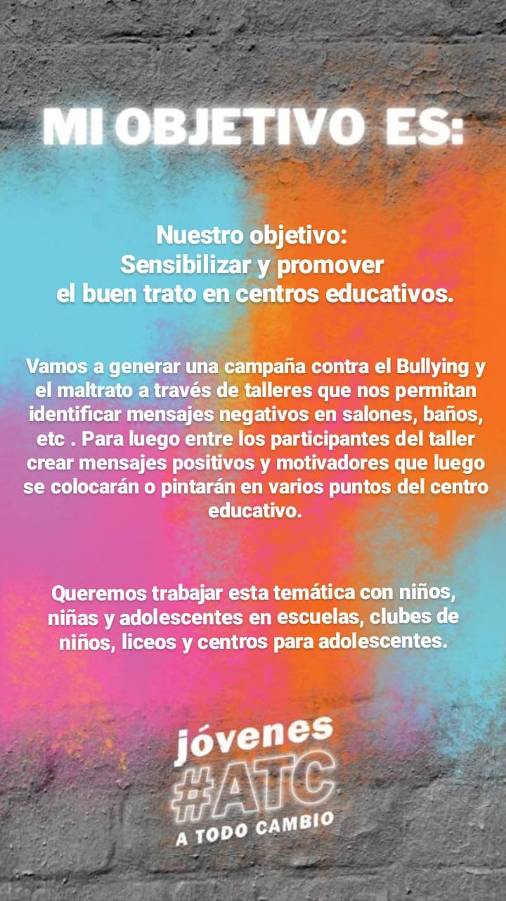

Teniendo en cuenta nuestro objetivo “SMART” aplicaremos la consigna SCAMPER para re diseñarlo.

S.
Podemos sustituir la palabra “bullying” y solo enfocarnos a la discriminación y asi focalizar nuestro accionar sobre cuestiones más propias del centro educativo.

C.
En el transcurso de ATC nuestra idea se combina con otras compañeras que estaban pensando esta propuesta dirigida a liceales.

A.
Nuestra propuesta es fácilmente adaptable.
En lugar de creas solo frases, también podemos generar pictogramas para personas en situación de discapacidad y que todos y todas entiendan los mensajes que queremos transmitir.

M.
Nos parece que nuestra propuesta es tan amplia que no necesariamente se deba modificar en este momento.

P.
Este modelo de trabajo (realización de talleres, participación, dejar mensajes positivos) lo podemos aplicar a cualquier temática y con cualquier otro grupo.
Por ej. dar solución a estudiantes preocupados por la basura en el liceo, creando mensajes de sensibilización.

E.
No sentimos que debamos eliminar algo de nuestra propuesta, es muy concreta en su formato de trabajo y muy amplia en las temáticas que podemos abordar.

R.
Creemos que la mejor manera de trabajar es con el orden que ya establecimos.
Primero talleres, después identificar mensajes negativos, y luego preparar mensajes positivos.
Cambiando el orden generamos confusión en el proceso de participación.

Entendemos viable contar con los insumos de la consigna “scamper”, dado que durante el desarrollo de nuestra propuesta nos permite visualizar que otras opciones podemos manejar a la hora de concretar nuestra idea y ser efectivamente agentes de cambio creativos.

Meli, Lu, Pamela, Manu.

